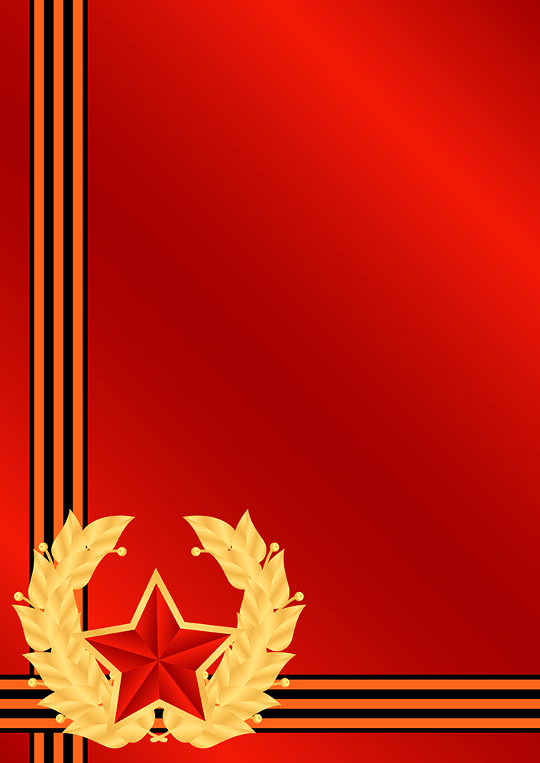
ПЕТРОВ
Николай Васильевич

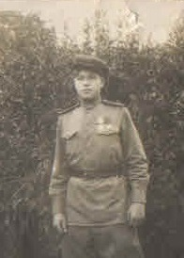
Родился 3 января 1925 года в деревне Ключищи Бутурлинского района.
Боевой путь Николая Васильевича Петрова начался 23 февраля 1943 года. Его призвали в армию, когда исполнилось 18. После призыва сначала находился в полковой школе по подготовке командиров артиллерийских орудий 354 запасного стрелкового курсантского полка в городе Шуя. С января 1944 года в составе 23 стрелкового палка 1-го Украинского фронта принимал участие в освобождении украинских земель в районе города Житомир, а в июле-августе 1944 года участвовал в освобождении Львова. Затем был переведён в другую воинскую часть № 97658 противотанковой артиллерии и был назначен командиром взвода. С августа 1943 года он участвовал в боях за Варшаву. 17 января 1945 года столица Польши была освобождена.
Победу он встретил в Берлине. Но после окончания войны продолжил службу в армии до марта 1950 года. В составе своей воинской части помогал восстанавливать мирную жизнь
сначала в Восточной Европе, а затем и в разрушенных районах СССР. По возвращении домой Николай Васильевич женился и вскоре по распределению был направлен в совхоз «Друг Крестьянина», где до самой пенсии работал бухгалтером.

